电子信息工程学院
将军路校区电子指南

将军路校区整体布局图 1
东区布局图 3
党政领导及行政、学工人员通讯录 4
南京航空航天大学将军路校区交通班车时刻表 5
校区常用电话 8
学院行政、后勤保卫事项说明 13
校区刷卡考勤事项说明 14
公共会议室使用条例……………………………………………………………15

将军路校区整体布局图

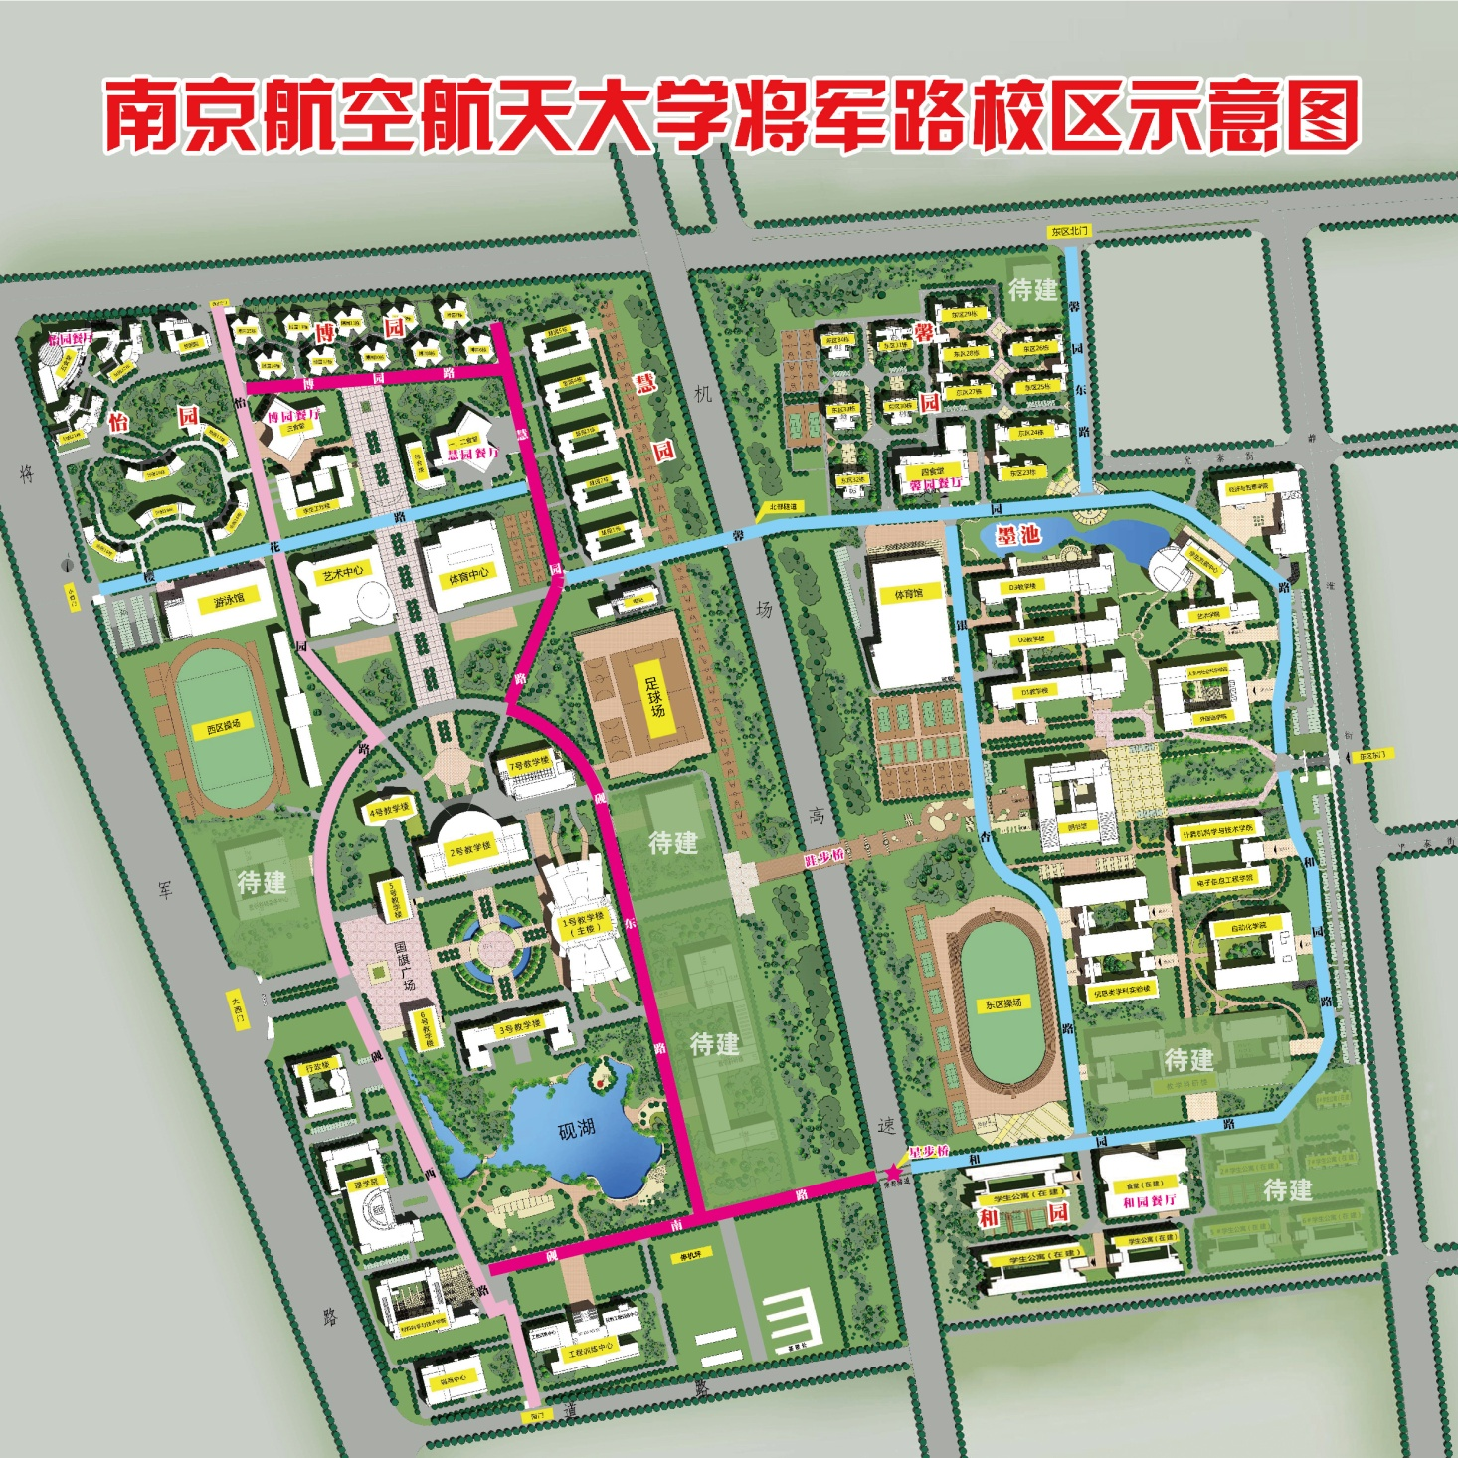

东区布局图
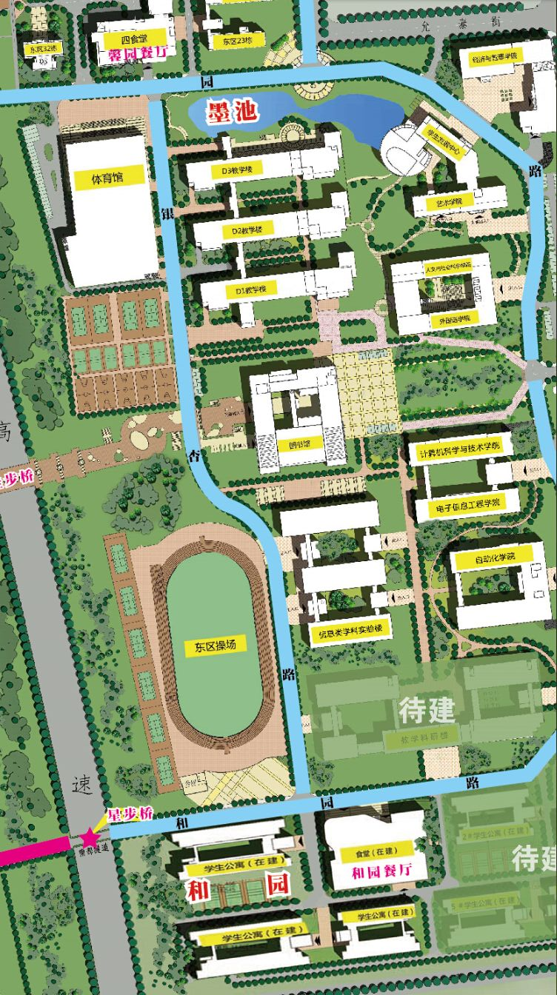

党政领导及行政、学工人员通讯录
序号 | 职务 | 姓名 | 办公室内线 / 外线电话
1 | 院长 | 贲德 | 4-218 / 84892451
2 | 党委书记 | 冯绍红 | 4-220 / 84891298
3 | 常务副院长 | 周建江 | 4-216 / 84892838
4 | 党委副书记 | 王伟华 | 4-104 / 84895722
5 | 科研副院长 | 刘少斌 | 4-206、4-404  / 84892840
6 | 教学副院长（研究生） | 赵永久 | 4-208、4-526  / 84892380
7 | 教学副院长（本科） | 张弓 | 4-204、4-320  / 52117037
8 | 院长助理（行政） | 李勇 | 4-216 、4-314  / 84892838
9 | 院长助理（科研） | 洪峰 | 4-206、4-416  / 84892840
10 | 院长助理（研究生教学） | 雷磊 | 4-208、4-508  / 84892380
11 | 院长助理（本科生教学） | 何小祥 | 4-204、4-518  / 52117037
12 | 党政办主任 | 丁岚 | 4-222 / 84892452
13 | 党委组织员 | 龚平 | 4-224 / 84892851
14 | 研究生教学、教务秘书 | 陈未央 | 4-228 / 84892417
15 | 本科生教学秘书 | 张璐 | 4-228 / 52119821
16 | 本科生教务秘书 | 岳惠玲 | 4-228 / 84892852
17 | 科研秘书（兼职） | 丁娇 | 6-510 / 84892436
18 | 科研秘书（兼职） | 蔡圣所 | 6-409 / 13913806373
19 | 学术秘书（兼职） | 肖昊 | 4-432 / 13851498606
20 | 行政秘书 | 程永强 | 4-222 / 84892452
21 | 资产管理员兼工程硕士教务秘书 | 袁小红 | 4-226 / 84892405
22 | 院团委书记 | 张晓燕 | 4-106 / 52119014
23 | 研究生辅导员兼学工办主任 | 徐艳惠 | 4-114 / 84892800
24 | 2012级辅导员 | 张晓媛 | 4-114 / 84892800
25 | 2013级辅导员 | 冷阳 | 4-108 / 52117878
26 | 2014级辅导员 | 周贞琪 | 4-108 / 52117878
27 | 2015级辅导员 | 丁亮 | 4-106 / 52119014
总机:84896490--84896497

南京航空航天大学将军路校区交通班车时刻表
东区上车点：图书馆西侧天桥下放一楼 西区上车点：6号教学楼一楼大厅或门前走道
明故宫校区发车 |  |  |  | 将军路校区发车
序号 | 发车时间 | 发 车 路 线 | 车辆数 | 序号 | 发车时间 | 发 车 路 线 | 车辆数
1 | 6:50 | 明故宫—将军路西区 | 1辆 | 1 | 7:00 | 揽翠苑—将军路西区—明故宫 | 1辆
2 | 7:10 | 明故宫—将军路西区—将军路东区 | 2辆 | 2 | 7:05 | 将军路东区—将军路西区—明故宫 | 1辆
 |  |  |  |  | 7:10 | 将军路西区—明故宫 | 1辆
3 | 7:15 | 明故宫—将军路西区—将军路东区 | 4辆 | 3 | 8:05 | 将军路东区—将军路西区—明故宫 | 1辆
 |  |  |  |  | 8:10 | 将军路西区—明故宫 | 2辆
4 | 8:05 | 明故宫—将军路西区—将军路东区 | 1辆 | 4 | 10:00 | 将军路东区—将军路西区—明故宫 | 1辆
5 | 8:10 | 明故宫—将军路西区—将军路东区 | 1辆 | 5 | 10:10 | 将军路西区—明故宫 | 2辆
6 | 8:20 | 明故宫—将军路西区—将军路东区 | 2辆 | 6 | 11:05 | 将军路东区（11:05）—将军路西区（11:10）—明故宫 | 1辆
 |  |  |  |  | 11:10 | 将军路东区（11:05）—将军路西区（11:10）—明故宫 | 1辆
7 | 9:10 | 明故宫—将军路西区—将军路东区 | 2辆 | 7 | 12:10 | 将军路东区—将军路西区—明故宫 | 1辆
8 | 9:20 | 明故宫—将军路西区—将军路东区 | 2辆 | 8 | 12:15 | 将军路西区—明故宫 | 2辆
9 | 10:30 | 明故宫—将军路西区—将军路东区 | 1辆 | 9 | 13:15 | 将军路东区—将军路西区—明故宫 | 1辆
 |  |  |  | 10 | 13:20 | 将军路西区—明故宫 | 1辆
10 | 11:10 | 明故宫—将军路西区—将军路东区 | 1辆 | 11 | 14:55 | 将军路东区—将军路西区—明故宫 | 1辆
 |  |  |  | 12 | 15:00 | 将军路西区—明故宫 | 1辆
11 | 13:10 | 明故宫—将军路西区—将军路东区 | 2辆 | 13 | 16:00 | 将军路东区—将军路西区—明故宫 | 1辆
12 | 13:20 | 明故宫—将军路西区—将军路东区 | 2辆 | 14 | 16:10 | 将军路西区—明故宫 | 2辆
13 | 15:20 | 明故宫—将军路西区—将军路东区 | 2辆 | 15 | 17:00 | 将军路东区—将军路西区—明故宫 | 1辆
 |  |  |  | 16 | 17:00 | 将军路西区—明故宫 | 2辆
14 | 17:20 | 明故宫—将军路西区—将军路东区 | 1辆 | 17 | 17:10 | 将军路西区—明故宫 | 1辆
15 | 17:30 | 明故宫—将军路西区—将军路东区 | 1辆 | 18 | 17:35 | 将军路东区（17:35）—将军路西区（17:40）—明故宫 | 1辆
 |  |  |  |  | 17:40 | 将军路东区（17:35）—将军路西区（17:40）—明故宫 | 1辆
16 | 17:40 | 明故宫—将军路西区—揽翠苑 | 1辆 | 19 | 18:15 | 将军路西区—明故宫 | 1辆
17 | 18:00 | 明故宫—将军路西区—将军路东区 | 1辆 | 20 | 18:15 | 将军路东区（18:15）—将军路西区（18:20）—明故宫 | 1辆
 |  |  |  |  | 18:20 | 将军路东区（18:15）—将军路西区（18:20）—明故宫 | 1辆
18 | 19:00 | 明故宫—将军路西区—将军路东区 | 1辆 | 21 | 21:05 | 将军路东区—将军路西区—明故宫 | 1辆
19 | 20:25 | 明故宫—将军路西区—将军路东区 | 1辆 | 22 | 21:10 | 将军路西区—明故宫 | 1辆
20 | 21:40 | 明故宫—将军路西区—将军路东区 | 1辆 | 23 | 22:10 | 将军路东区—将军路西区（22:15）  —明故宫 | 1辆
节假日明故宫发车时刻  7：15 明故宫—将军路西区—将军路东区 1辆  7：20 明故宫—将军路西区—将军路东区 1辆  9：15 明故宫—将军路西区—将军路东区 1辆  9：20 明故宫—将军路西区—将军路东区 1辆  13：15 明故宫—将军路西区—将军路东区 1辆  13：20 明故宫—将军路西区—将军路东区 1辆  17：40 明故宫—将军路西区—将军路东区 1辆  19：30 明故宫—将军路西区—将军路东区 1辆  20：25 明故宫—将军路西区—将军路东区 1辆  21：40 明故宫—将军路西区—将军路东区 1辆 |  |  |  | 节假日将军路发车时刻  8：05 将军路东区—将军路西区（8：10 ）—明故宫 1辆  8：10 将军路西区—明故宫 1辆  12：10 将军路东区—将军路西区（12：15）—明故宫 1辆  12：15 将军路西区—明故宫 1辆  16：55 将军路东区—将军路西区（17：00）—明故宫 1辆  17：00 将军路西区—明故宫 1辆  18：15 将军路东区—将军路西区（18：20）—明故宫 1辆  21：05 将军路东区—将军路西区（21：10）—明故宫 1辆  21：10 将军路西区—明故宫 1辆  22：10 将军路东区—将军路西区（22：15）—明故宫 1辆
注：1.各单位、人员组织跨校区活动时，若人数超过15人，请自行与车辆运输中心（84892355）联系解决车辆。
2.班车节假日不进揽翠苑。
3.将军路校区班车运行监督投诉电话：52119811、52116997、52119887、84891558

校区常用电话

单位名称 | 电话号码 | 单位名称 | 电话号码
报警电话 | 52112110 | 急诊电话 | 52119819
管委会行政值班 | 52119005 | 水电报修电话 | 52119838
校区党工委书记办公室 | 52119868 | 学生工作值班 | 51165762
管委会主任办公室 | 52116987 | 物理实验中心 | 521198（85、65）
管委会副主任办公室 | 52119078 | 团委办公室 | 52119010、52113085、52119855
管委会党政办公室 | 52119899、52119887 | 校区医院办公室 | 52119839
党政办公室 | 52116997、52119898 | 门诊、保健科 | 52119829、52117567
传真电话 | 52119899 | 网管中心 | 52113986
行政楼值班室 | 52113957 | 基建处处长办公室 | 52112999
大学生活动中心 | 52119816 | 副处长办公室 | 521129（39、40、41）
实验管理部办公室 | 52119822 | 处办公室 | 52112939
计算中心 | 52113827 | 国资处办公室 | 52112987
电工电子实验中心 | 521198（72、73） | 图书馆（校区） | 521138（17、18、19）
工程训练中心 | 总机：52113580 | 后勤集团经理办公室 | 52113791
主任、副主任办公室 | 521135（81、82） | 后勤集团办公室 | 52119811
行政办公室 | 52113584 | 物业管理保障部 | 52118669
财务处注册中心 | 52117800 | 后勤集团夜间值班、主楼空调值班 | 52113723、52118589
保卫处处长办公室 | 52113921 | 航苑宾馆 | 52112622
保卫处主任办公室 | 52119000 | 土木维修办公室 | 52118169
保卫办公室 | 52119833 | 动力中心办公室 | 52119890
校卫队 | 52119810 | 水电维修电话 | 52119838
教务处长办公室 | 52119836 | 生活服务中心办公室 | 52118609
教学管理办公室 | 521198（66、70） | 锅炉房、浴室 | 52119856
教学设备维修室 | 52119896、52113947、52113828-100、52836900 | 车辆管理中心 | 52113987
主楼总机 | 52113828 | 国际教育学院中澳办 | 52112881
主楼值班室 | 总机转199 | 继教院国际合作教育部 | 52113879
2号、3号教学楼值班室 | 52119881、52219835 | 研究生院办公室 | 52112985、52112986
4号、5号教学楼值班室 | 52119894、52119895 | 体育教研室（校区） | 52119851、52116565
6号、7号教学楼值班室 | 52117200、52113947 | 各学院教务员办公室（一至五院、七院、九院、六院） | 521198（69、64、00、21、80、27、20）52112917
8号楼值班室 | 52113580-8100 | 十至十二、十九院 | 5211（9003、7880、2812）84893915
东区教学楼值班室 | 52836900 | 各学院辅导员办公室（一院至七院、九院、十院）十二院、十五院、十六院、十九院 | 521190（21、12、13、14、15、16、17、19、20）52117728、52119004、52117877、52118826
考试中心、材料科书库 | 52113178、52113108、52119863 | 电信站 | 52118112
学生处处长办公室 | 52119066 | 收发室 | 52119818
就业办 | 52117668、52117780 | 公用房管理服务中心 | 52118216
学生处教育科 | 52117808 | 学生公寓维修电话 | 52119860
学生处事务科 | 52119832、52116968 | 饮食中心办公室 | 52118069
国防选培办 | 52118606 | 第一至第三学生食堂 | 521198（28、77、92）
心理咨询室 | 521169（22、33） | 第四、第五学生食堂 | 52836902、52112628
清真食堂、教育超市 | 52836618、52119878

将军路校区行政办公事项说明
一 研究生院
研究生院每周二、四在将军路校区行政楼办公
详细办公安排如下
办公室名称 | 办公地点 | 办公电话
常务副院长 研工部部长室 | 行政楼318 | 52112986-801
副院长 招生办主任室 | 行政楼310B | 52112986-802
研招办 | 行政楼302 | 52112985-801
副院长 培养处处长室 | 行政楼314A | 52112986-803
培养处 | 行政楼302 | 52112985-802、52112985-803
副院长 学位办主任室 | 行政楼310A | 52112986-804
学位办 | 行政楼302 | 52112985-804
副院长 研工部副部长室 | 学工楼129 | 52118816
教育管理处 | 学工楼130 | 52118816
综合办 | 行政楼302 | 52112985-805， 传真52112985-806

二 财务处
财务处每周二、四在将军路校区行政楼203室办公

三 国资处
国资处每周二、四在行政楼215室办公，电话52118821
四 校医院
将军路校区医院医药费报销时间、地点：
时 间：每月第二周的周一全天，上午9:00—12:00，下午1:00—3:30。（具体日期：9月14号、10月12号、11月2号、12月7号、2016年1月4号）
地 点：将军路校区医院五楼。
报销注意事项：
1、报销审批时，请提供以下资料：医疗卡（病历）、转诊单（或急诊记录）、医疗费发票与清单（或处方），药店购药提供处方（校医院医生开具）及清单。
2、本校学生住院申请理赔，需提供下列资料：入院前的门诊记录（复印件）、出院记录、诊断证明、住院医疗费发票（原件+复印件）、医疗费清单、身份证复印件、本人学号与联系电话、本人交通银行卡、辅导员电话。
3、当年的医药费发票报销有效时间截止到次年的三月底，逾期不予报销。
4、寒、暑假期间不报销医药费。
5、报销日期遇节假日和新生体检期间则自然暂停一次。

五 科技部
科技部将军路校区详细办公时间安排如下：
办公室 | 将军路校区（每周二、四）
办公室 | 办公地点 | 办公电话
部领导办公室 | 行政楼（221） | 52110590
基础研究办公室 | 行政楼（217） | 52110982
高新技术办公室 | 行政楼（217） | 52110982
科技开发办公室 | 行政楼（217） | 52110982
成果与知识产权管理办公室 | 行政楼（217）仅周四全天 | 52110982
将军路校区主要办理科研事项说明：
1.合同审批
办理合同审批手续，项目负责人将审批表和合同交将军路校区科技部办公点进行审批。如果科技部领导有事未能到将军路校区办公，业务办公室可对合同进行初审，收取合同，项目负责人在下一个办公日取回。如时间紧急，请老师直接到明故宫校区自行办理。
2.专利事务办理
科技部每周四在将军路校区办理专利事务。主要开展专利申请、软件登记等知识产权相关事务，同时接收专利申请审批表、专利缴费单据等材料。
3.报销签字
项目负责人可办理评审费等报销签字。如果科技部领导有事未能到将军路校区办公，相关业务管理办公室人员可进行初步审核，并收取相关材料，项目负责人在下一个办公日取回。
4.业务咨询
为老师开展自然科学基金委、科技部、科工局、总装以及省市各类计划项目的申请管理等方面的业务咨询。
5.其它情况说明
若遇特殊情况，相关业务办公室人员未能到将军路校区办公，可由其它办公室人员代为办理。
。

学院行政、后勤保卫事项说明

1、大楼大门开放时间：PM 11:00以后实行门禁

2、大楼门卫：孙发义 联系电话：15295765035
负责水电故障报修，学院大楼走道、卫生间保洁等。

3、请各位老师将电动车、自行车有序停放在大楼门厅外侧通道。请勿停放至门厅内。

4. 学院地址：南京市江宁区将军大道29号；邮编：211106

校区刷卡考勤事项说明

工作日期间，教师持校园卡在将军路校区打卡机上打卡签到，上下班各一次。学校根据教师出勤时间，每月计算发放补贴。关于每天出城补贴的标准：4小时内4元，4-8小时计8元，超过6小时计12元。
打卡地点：学院大楼一楼大厅背景墙南侧（靠近传达室大门）；校园内教学楼、其他学院大楼、班车候车点均可打卡。请勿安排其他人代为打卡。
考勤查询：http://www.jxfw.nuaa.edu.cn/KQMS/publicshow.aspx

公共会议室使用条例

1.登录学院网站会议室预借系统（http://ceie.nuaa.edu.cn/meeting/index.php）进行网上预约。部分会议室正在装修，投入使用后可以直接通过系统预约。

2.爱惜会议室内的电子设备及办公家具。如有损坏，照价赔偿。

3.设备、配件在使用结束后放置在指定位置。桌椅排放整齐，房间清理干净。关闭门窗、空调，及时锁门。钥匙归还联系人。

4.如在工作以外时间借用会议室，须将预借信息打印后至院办盖章。会议当天交给门卫孙师傅（手机15295765035），以便协助开门。会议结束后告知其关门。

- 本管理条例自公布之日起执行。

电子信息工程学院
二○一五年十月二十日

